石鼓文北宋拓本文字复原新考
（首發）

张杰 夏军
陕西广播电视台

内容提要：石鼓文是春秋时期秦国的四言诗。不过10个石鼓随着岁月的剥蚀，其上的文字越来越少。而石鼓文北宋拓本“先锋本”、“中权本”和“后劲本”虽存字最多，但它们都是剪贴本，使文字的行次关系丧失了，这就需要我们来作复原石鼓文10幅整幅拓片的工作。文字复原是正确的，石鼓诗才是本来面貌的石鼓诗。比如，复原的事实证明，石鼓诗里没有大家津津乐道的“嗣王”之称，只有上一诗句最后一个字“嗣”和下一诗句最前一个字“王”。
关键词：石鼓文 北宋拓本 文字复原

（一）
有些石鼓文研究者一看到我们的题目，就产生了疑问：著名学者郭沫若先生所著的《石鼓文研究》一书，不是已经将明代大商人安国的三种石鼓文北宋拓本即“先锋本”、“中权本”和“后劲本”上的所有文字都作了复原吗？你们为什么还要作重复工作？
学术研究是一个求真的过程。在这个过程中，实事求是应该是我们秉持的基本精神和原则。我们现在对安国的三种石鼓文北宋拓本上的所有文字进行了新的复原，正是按上述的精神和原则来作的。所以，不好意思，那些学者，甚至是那些著名学者对一些字位上的文字复原是否正确必须经过严格的检验之后才能认定。
石鼓周边所刻文字是四言诗，10个石鼓就有了10首四言诗。10首四言石鼓诗与《诗经》300篇是同一个大时代产生的艺术精品，都是中国古代先秦文学的宝贵财富。《诗经》写作年代上起西周初年，下至春秋中期，产生的地域在周王朝所辖的广大地区。而现在一般认为，石鼓诗反映的内容是春秋时期秦国历代君主出游、渔猎等社会生活场景，其文字的刻制年代在春秋晚期或战国前期。可见《诗经》有偏早的作品，石鼓诗有偏晚的作品，但中间是交叉的。
据估计，完整的石鼓诗，不计重文、合文，应很接近700字。但可惜的是，石鼓在唐代初年被人们发现时，其上的文字就已经有了不少的残泐，而且随着岁月的剥蚀，文字就越来越少了。据徐宝贵先生的统计，安国的三种石鼓文北宋拓本的文字互相补充，不计重文、合文，而且连仅存一两笔残划的字都算上，有502字；到了元代的朱才甫本，有422字；到了明代的孙克宏本，有379字；到了民国，马叙伦先生撰写的《石鼓文疏记》中所附“新拓石鼓文”，有356字。⑴
要说明的是，安国的三种石鼓文北宋拓本都是剪贴本（也称剪装本、剪裱本）。也就是说，这三种石鼓文北宋拓本都不是以整幅拓片的状态来保存的，因此安国在“中权本”的跋文里曾不无遗憾地说道：“余于此鼓，搜罗廿载，耗费万金，十鼓之愿获偿，墨缘亦殊不浅，惟欲求一古拓整本装轴张玩，竟不可得。”⑵
安国（1481—1534），江苏无锡人，字民泰，号桂坡。明代正德嘉靖年间，安国经商有道，获得大量财富，同时他也经营出版印刷业，以桂坡馆的名义，刊印了许多书籍。安国还十分喜爱石鼓文，不惜花重金收购石鼓文拓本，后来他竟收藏了十种石鼓文拓本，故将自己的住宅天香堂之东轩命名为“十鼓斋”。这十种拓本中，最佳的就是三种北宋拓本，他便仿兵家三阵的方式，将它们分别称为“先锋本”、“中权本”和“后劲本”。据王壮弘先生在《增补校碑随笔》⑶中介绍，到了清代道光年间，即安国去世三百年后，安国的后人在拆售天香堂时，意外地于房梁上发现了安国的十种石鼓文拓本，后来安国的后人将这些珍贵的拓本易手当地书画家沈梧；到了民国初期，沈梧的后人又将它们易手上海艺苑真赏社的老板秦文锦；随后的一二十年内，经日本人河井仙郎的中介，秦文锦将“先锋本”、“中权本”和“后劲本”售于日本三井财团的三井高坚。现在“先锋本”、“中权本”和“后劲本”均收藏于日本东京的三井纪念美术馆。
在郭沫若先生《石鼓文研究》里所见“先锋本”、“中权本”和“后劲本”，不是来自三井高坚所藏的这三种北宋拓本的原件，而是来自河井仙郎作中介时所得到的这三种北宋拓本全套照片。郭沫若先生那时是以用一些甲骨文拓片与河井仙郎的这三种北宋拓本全套照片交换借阅的名义，才将这三种北宋拓本全套照片复制了下来。正是因为郭沫若先生在《石鼓文研究》中首先同时介绍了“先锋本”、“中权本”和“后劲本”这三种最珍贵的北宋精拓本，并对这三种自北宋以来存字最多的拓本文字进行了复原和考释，虽然他的复原和考释还有这样或那样的失误、不足，但在当时他的研究成果无疑是最高水平。就是到现在，《石鼓文研究》仍是“石鼓文”研究者的必读书。
不过，“先锋本”、“中权本”和“后劲本”毕竟是剪贴本，而剪贴本是字帖性质的本子，剪贴者是将整幅拓片上的文字按行次的顺序剪下来并贴在本子里，而那些泐尽了的文字就被剪弃了。所以，剪贴本的问题在于，它使文字的行次关系丧失了。不仅这三种北宋拓本是剪贴本；元代的朱才甫本也是剪贴本；明代的孙克宏本有四个石鼓拓片是剪贴的，其余的五个石鼓拓片是分块贴入的，还少一个石鼓拓片是因一字无存而未拓或未贴入。
这样看来，文字复原工作也可以理解为，是将北宋的10幅拓片剪贴本复原为北宋的10幅“整幅”拓片。
马叙伦先生的“新拓石鼓文”就是10幅整幅拓片（其中1幅拓片已无一字）⑷，只不过这10幅整幅拓片上只有356字，是完整石鼓文700字的一半，当然这一半文字的行次关系是可见的，即这356字分别在10首四言诗篇的某一行某一字位是可以看到的。而三种北宋拓本上的502字虽只比完整石鼓文700字少去200字，但它比“新拓石鼓文”多出的146字的行次关系是不可见的，即这146字究竟在10首四言诗篇的哪一行哪一字位是不能看到的。这就需要我们对这146字来作复原工作，换句话说，就是要将这146字分别复原到10幅整幅拓片的某一行某一字位上。文字复原是正确的，石鼓诗才是真正的石鼓诗，而文字复原是错误的，则石鼓诗就丧失了本来的面貌。
那么，如何来作这146字的复原工作呢？我们是用北宋拓本印刷本上的文字剪贴复原的，在由易到难的文字复原中，我们总结出了三项复原规则，并准备将这三项复原规则一直贯彻到底。

（二）
虽然，146字的行次关系是不可见的，但它们的大多数在定位时并不纠结。因为我们的手里不是只有一种石鼓文北宋拓本剪贴本，而是三种石鼓文北宋拓本剪贴本，特别是这三种剪贴本剪贴的行数、字数均不相同。“先锋本”剪贴本每页两行，每行三字；“中权本”剪贴本每页三行，每行五字；“后劲本”剪贴本每页三行，每行四字。不要小瞧了这些差别，正是这些差别的相互补充才使文字复原的纠结大大地减少了。
比如说复原《汧殹》篇，先不参考现存整幅拓片，怎么作？
“先锋本”《汧殹》篇第一页第一行“汧殹沔=”，第二行“丞皮淖”，第二页第一行“渊︱鰋鲤”，第二行“处之君”。“=”是重文的表示，“︱”是剪痕的标识。
“后劲本”《汧殹》篇第一页第一行“汧殹沔=丞”，第二行“皮淖渊︱鰋”，第三行“鲤处之君”。
“中权本”《汧殹》篇第一页第一行“汧殹沔=丞皮”，第二行“淖渊︱鰋鲤处”，第三行“之君子渔︱之”。
先看“先锋本”，“汧殹沔=”三字是同在一张拓纸上并一起剪贴的，而“丞皮淖”三字也是同在一张拓纸上并一起剪贴的，但复原时“汧殹沔=”与“丞皮淖”是相连，还是不相连？仅看此本就难确定。再看“后劲本”，“汧殹沔=丞”四字是同在一张拓纸上并一起剪贴的，“皮淖渊︱鰋”中前三字是同在一张拓纸上并一起剪贴的。以上两本对看，推论可知“汧殹沔=丞皮淖渊”是相连的，一行七字。“渊︱鰋”之间有剪痕，可知在整幅拓片上两字不相连。“鰋”是第二行的第一个字。看“中权本”可再次证明一行七字，第二行为“鰋鲤处之君子渔”。“渔︱之”之间有剪痕，说明“之”是第三行的第一个字。以三种剪贴本互相对看，就可如此复原下去。
在复原中，我们总结了三项复原规则。
第一项复原规则：在剪贴本的一行里，字与字之间无剪痕，则这些字在整幅拓片中无疑是相连的。一旦在剪贴本的一行里，两字之间有剪痕，则这两字在整幅拓片中必不相连。也就是说，在整幅拓片中，如果两字本是相连的，又可以同时剪下并粘贴在一行里，剪贴者是没有必要将两字剪开再分别粘贴在一起的。
第二项复原规则：剪贴本的行与行之间的间隔的确窄于整幅拓片的行与行之间的间隔，因此行与行并列的两字有细小的石花不合，是可以理解的。一旦行与行并列的两字有明显的石花不合，则这两字必不左右相连。不仅左右的两字是如此，就是上下的两字也一样对待，如果上下的两字石花明显不合，则两字必不相连。
第三项复原规则：来源于一种北宋10幅整幅拓片的庐山陈氏甲秀堂法帖和来源于另一种北宋10幅整幅拓片的顾从义摹刻石鼓文砚是我们文字复原的参考对象。当然，甲秀堂法帖和顾从义砚毕竟是缩小的摹刻，不是石鼓文原石原拓，字体的摹错在所难免，极少量的文字也有可能摹错了字位，但绝大多数的文字位置应该是不容怀疑的。
郭沫若先生的文字复原也是这样作的，他说道：“幸原石尚存，字位多可踪迹；别有甲秀堂法帖本及顾氏石鼓砚，均绝好之参证也。”⑸
庐山陈氏甲秀堂法帖现收藏于北京故宫博物院。在《第一批国家珍贵古籍名录》中是这样介绍的：“00720 甲秀堂帖，（宋）庐山陈氏辑，（宋）李氏刻，南宋淳熙刻石，宋拓本，故宫博物院。”⑹甲秀堂法帖是南宋淳熙年间收集的历代名家书法的汇刻本，其中就有《石鼓文》。从摹刻的《石鼓文》帖上看，尚存441字，可知来源于北宋10幅整幅拓片，因文字明显少于安国的三种北宋拓本，说明其底本所拓时间晚于安国的三种北宋拓本。
顾从义摹刻石鼓文砚现收藏于天津博物馆。砚为圆柱体，直径19.5厘米，高10.4厘米。砚的上面刻“而师”、“马荐”两篇，砚的下面刻“吾水”、“吴人”两篇，其余“吾车”、“汧殹”、“田车”、“銮车”、“霝雨”、“作原”六篇刻于砚体的周围。十篇共存434字，可知来源于北宋10幅整幅拓片，因文字明显少于安国的三种北宋拓本，说明其底本所拓时间晚于安国的三种北宋拓本。砚的下面还刻有：“东海顾从义摹勒上石”。顾从义（1523—1588），上海人，字汝和，号研山。明代嘉靖中期，他以善书被征入朝，授中书舍人。隆庆初以修国史，擢大理评事。砚上还有“内府之宝”印，估计此砚原为宫中之物，后赏赐给顾从义，再后被顾从义摹刻了石鼓文。⑺
甲秀堂法帖的底本和顾从义砚的底本都是晚于安国的三种北宋拓本的拓本，所以安国的三种北宋拓本上有部分文字是甲秀堂法帖和顾从义砚所没有的，这样我们除了按第一项、第二项的复原规则来复原外，极个别的字只能按可能性的大小来确定了。

（三）
我们的文字复原工作，肯定是以马叙伦先生“新拓石鼓文”为基础，以甲秀堂法帖和顾从义砚为参考，并将三项复原规则贯彻到底。
“新拓石鼓文”《汧殹》篇的文字已残泐近一小半，但全篇第二个字“殹”和最后一个字“柳”均在其位，而北宋剪贴本一字不缺，故整篇文字按顺序排下来就可以了。全篇每行七字，共八行多五字，不计重文、合文为61字。此篇的下部还刻有一字，郭沫若先生认为是“首”，表示此篇排位第一。（请看图1）
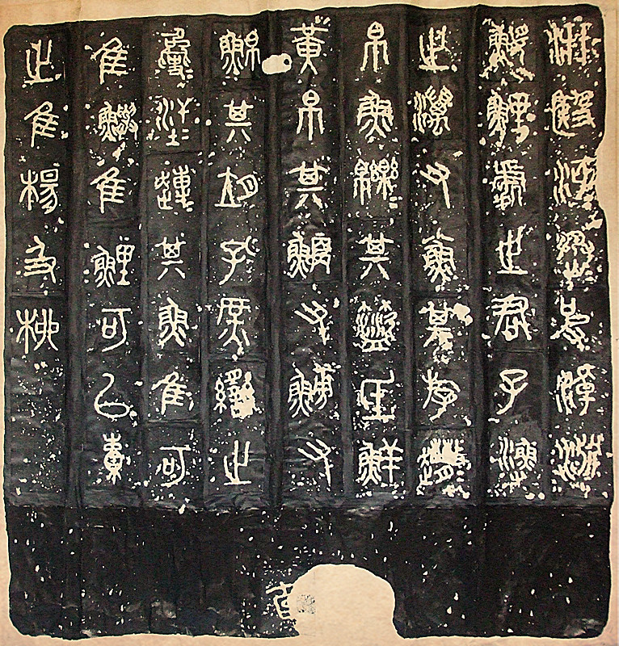
“新拓石鼓文”《作原》篇每行缺上三字，北宋剪贴本也是如此。《作原》鼓就是被农民截去上部，凿成舂臼的那个失而复得的石鼓。全篇不计重文、合文应为74字，即十行多四字，现缺上半部33字，存下半部41字。（请看图2）
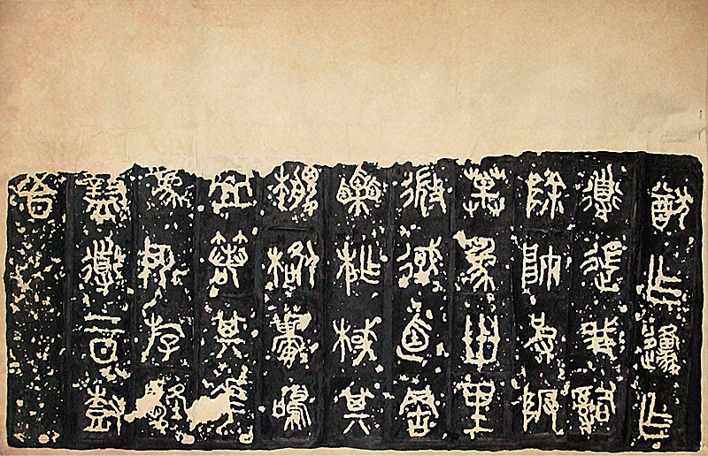
“新拓石鼓文”《吾车》篇有部分字残泐，但全篇第一个字“吾”和最后一个字“蜀”均在其位，而北宋剪贴本一字不缺，故整篇文字按顺序排下来就可以了。全篇每行六字，共十一行，不计重文、合文为66字。（请看图3）
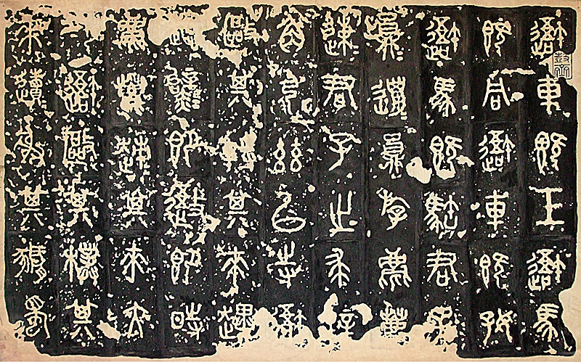
“新拓石鼓文”《田车》篇有部分字残泐，但全篇第一个字“田”和最后一个字“乐”均在其位，而北宋剪贴本如按存一两笔残划的字都算也是一字不缺，故整篇文字按顺序排下来就可以了。全篇每行七字，共九行多六字，不计重文、合文为69字。（请看图4）
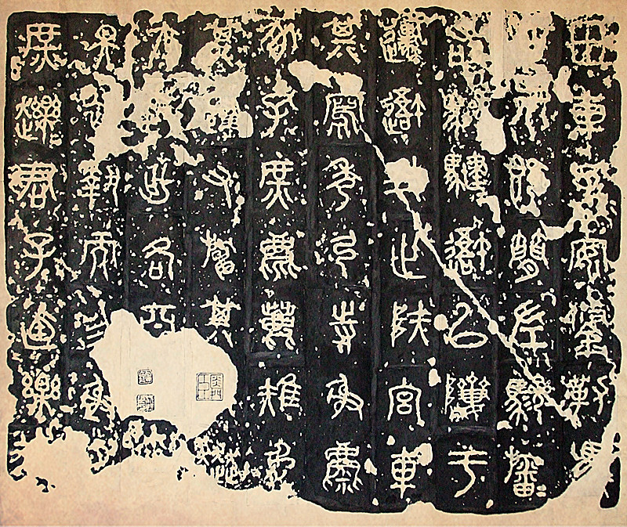
“新拓石鼓文”《霝雨》篇仅存十几个字，而北宋剪贴本存字尚多。参考甲秀堂法帖和顾从义砚就可复原绝大多数字，北宋剪贴本仅多出三个字，第七行第一字“汤”，第八行第一字“阴”，因与下面的字相连，其位无疑，还有一个疑似“桨”的字，有第九行第一字位和第二字位的两种可能性，从与右边的“阴”石花相合来看，必在第一字位。全篇每行六字，共存十一行，不计重文、合文为66字，其中缺14字，存52字。（请看图5）
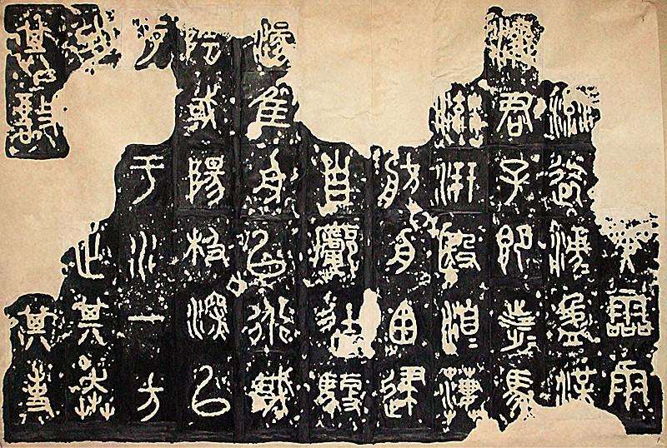
“新拓石鼓文”《吾水》篇有部分字残泐，但全篇第一行的几个字和最后一行的几个字均在其位，文字复原比较顺利。全篇每行五字，共十四行多四字，不计重文、合文为74字，其中缺14字，存60字。（请看图6）
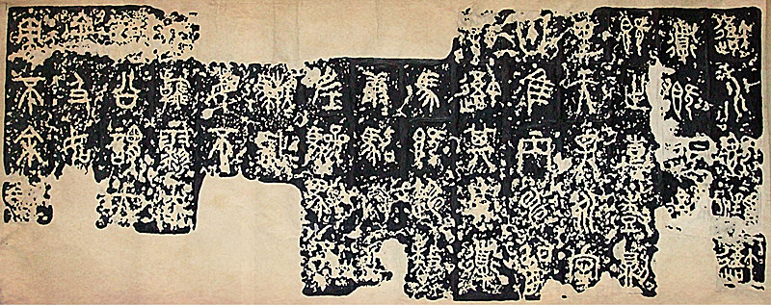
“新拓石鼓文”《銮车》篇有较多字残泐，但全篇第一行第三个字“銮”和最后一个字“异”均在其位，文字复原比较顺利。比甲秀堂法帖和顾从义砚多出的部分字，如“四”、“宣”、“阳”、“吾获”因与下面的字相连，其位无疑；第四行的“骜”与“徒”有剪痕，必不相连，只能上升到第一字位；第八行的“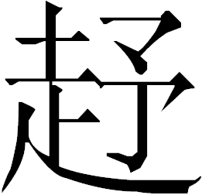”与“如”有剪痕，必不相连，也只能上升到第一字位，这样与右边的“阳”石花相合，定位无疑。全篇每行七字，共九行多六字，不计重文、合文为69字，其中缺12字，存57字。（请看图7）
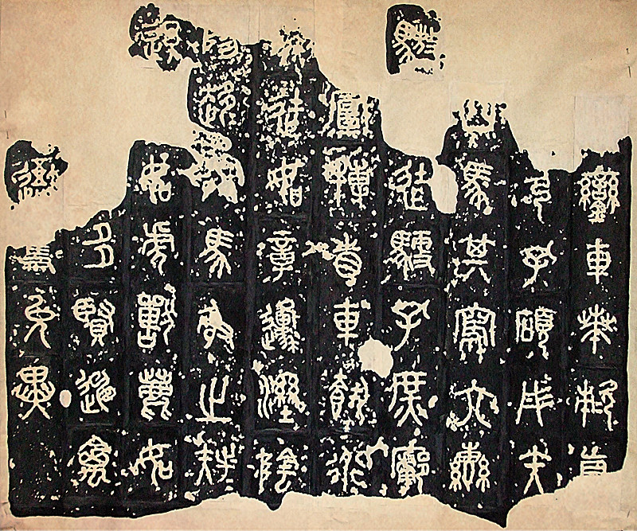
对以上七首石鼓诗篇的文字复原，我们与郭沫若先生是相同的。但对《而师》篇、《马荐》篇、《吴人》篇的文字复原，我们与郭沫若先生却不完全相同。具体的说，《而师》篇有四个字的位置不一样，《马荐》篇有三个字的位置不一样，《吴人》篇有一个字的位置不一样。谁对谁错呢？请看我们下面的分析。

（四）
在对《而师》篇进行文字复原时，我们与郭沫若先生的看法有了一大分歧，即《而师》篇究竟是一行几字呢？郭沫若先生认为一行是六字，而我们认为一行应是七字。
原来这是一个老问题，仅就二十世纪前期，吴广霈先生撰《石鼓文考证》⑻、马叙伦先生撰《石鼓文疏记》均认为一行是七字，而罗振玉先生撰《石鼓文考释》⑼、郭沫若先生撰《石鼓文研究》则认为一行是六字。因为郭沫若先生《石鼓文研究》成果突出，影响广泛，故而一行六字说一直被学界普遍接受。但一行七字说也并未绝迹，比如，程质清先生在上世纪八十年代撰写的《石鼓文试读》一文中就坚持了一行七字说。⑽
我们为什么不能接受郭沫若先生的一行六字说呢？因为接受它就得多次违背我们的复原规则。
“新拓石鼓文”《而师》篇仅存不足十字，而北宋剪贴本存字尚多。参考甲秀堂法帖和顾从义砚可复原大部分文字，但还有小部分文字需按复原规则来复原。
请看《石鼓文研究》《而师》篇第五行的“骖”与“右”，郭沫若先生是将两字相连的。但实际上两字之间有剪痕，必不相连，所以“骖”与“右”之间必空一格，但将“骖”上升一格，就成为一行七字了。郭沫若先生后来也承认“唯‘骖右’二字间细审中权本有剪贴痕，确当空一格”，⑾不过郭沫若先生仍坚持一行六字，他不是将“骖”上升一格，而是将“右”下降一格，使得“右”与“滔”两字相连。这样复原可以吗？请大家看一看“右”的下方和“滔”的上方，石花明显不合，两字必不相连。所以还是只能将“骖”上升一格，一行七字没有疑问。
《而师》篇第七行的疑似“信”与“复”也是如此，郭沫若先生是将两字相连的，他也知道两字之间是有剪痕的，但他有一个解释，即认为剪贴者知道南宋人薛尚功对前一字的写法，为迎合之，“遂存上而剪下，致使二字紧接也。”⑿其实这种解释不值一驳。剪贴者只管剪贴之事，那会操这种心；如果剪贴者真是个行家，那就更不会如此作了，因为他知道他手里的拓本是珍贵无比的原石原拓。这样，疑似“信”与“复”两字之间有剪痕，必空一格。而“复”又不能下降了，因为它与下面的“具”之间有剪痕，必不相连，所以还是只能将疑似“信”上升一格，这再次证明一行七字没有疑问。
《而师》篇一行七字是我们按复原规则复原出的结果。违背复原规则的口子绝不能开，你若开一个，别人就可能要开十个，你那时想说服别人就难上加难了。说句难听的话，规则一旦建立，就是“错”都要贯彻执行。况且你凭什么证明它是“错”的？注意，我们现在的证据不是不为定说的孤证，而是可为定说的双证。
郭沫若先生还认为“而师”鼓一行容不下七字，这也是不对的。我们在北京故宫博物院目测“而师”鼓的鼓身，一行七字是容的下的，只不过和一行七字的“田车”鼓一样，行首第一个字的确是从鼓身的最上部开始刻制的。用“而师”鼓的照片与“田车”鼓的照片对看，也能证明一行容下七字没有什么问题。
郭沫若先生《而师》篇还有两个“来”字复原的不正确。第九行的“来”与“乐”有剪痕，必不相连；第十行的“来”与下面的“嗣”石花明显不合，又与左边的“我”石花明显不合，此位必误，所以“来”应上升一格。再来看第九行的“来”，它与第十行的“来”左右石花明显不合，因此它只有第一字位和第三字位的两种可能性。我们认为应在第一字位，如果在第三字位上，从右上方向左下方蔓延的石花带早应将挡道的它泐尽了。
马叙伦先生坚持一行七字说，但他对《而师》篇句读却很纠结。郭沫若先生坚称“嗣王始□，古我来□”无可易也，而一行七字，则为“嗣王始□□古我来□”。马叙伦先生的句读经过多次变化后，在《石鼓文疏记》的复原里，竟将“古我来”三个字同时向上升一格，使得句读与郭沫若先生一样。郭沫若先生便批评道：“考甲秀堂及顾砚，‘古我来’来字分明与‘其写’其字相并，今马君所复原者乃使相间一格，未免不顾实证。”⒀
程质清先生在他的《石鼓文试读》一文中对这三个字的复原与马叙伦先生一样。
郭沫若先生的批评是有道理的。对“古我来”三个字的定位，我们根据复原规则，肯定采信甲秀堂法帖和顾从义砚，而不会采信马叙伦先生、程质清先生的看法。
既然《而师》篇确实是一行七字，那么“嗣王始□□古我来□”如何来读呢？很清楚，只有实事求是的文字复原，大家才能读到本来面貌的石鼓诗，所以我们应该充满自信和勇气来面对文字复原的结果。《而师》篇最后几句应是：“□乐天子，□来□嗣。王始□□，古我来□。”复原的事实证明，“嗣王”连读是石鼓诗句读的一处失误。石鼓诗里根本没有“嗣王”之称，只有上一诗句最后一个字“嗣”和下一诗句最前一个字“王”。
《而师》篇每行七字，共十行多五字，不计重文、合文为75字，其中缺39字，存36字。不能认定的残字用☆表示，全篇如下（请看图8）：
□□□□，□=□=。□
□□□，□=□=。而师
□=，弓矢孔庶。□□
□□，□□□以。左
骖□=，右〔骖〕滔=。是试
□=，□=□=。□不具获，
☆□复□。具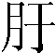来
□，□□其写。小大具
来，□=□=。□乐天子，
□来□嗣。王始□
□，古我来□。
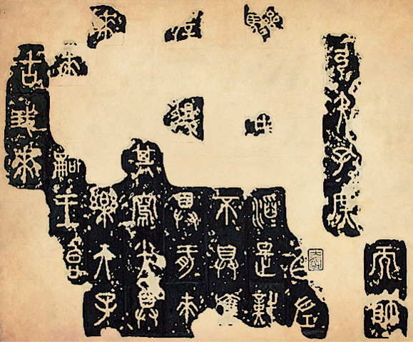
我们一行七字的韵脚与郭沫若先生一行六字的韵脚是不相同的。《而师》篇开始数句是押铎部韵，如有“庶”；然后数句换之部韵，如有“以”；再后数句又押铎部韵，如有“获”、 “写”；最后数句又换回之部韵，如有“来”、“子”、“嗣”。石鼓诗与《诗经》一样，喜用密韵，所以当初考虑将“嗣王”分开，则“嗣”必押韵，结果如愿以偿。在押之部韵的数句里，有一处疑惑，“滔滔”的确在韵脚处，但它是幽部韵字，查相关韵书可知，因元音相近，之幽可以合韵，在《诗经·大雅·思齐》和《诗经·大雅·召旻》中均有此类情况，石鼓诗《汧殹》篇最后的“鲤”和“柳”也是之幽合韵。
虽然“嗣王”之称不始于郭沫若先生，但自从他在《石鼓文研究》中力倡“嗣王始□，古我来□”之后，许多研究者便开始了寻找“嗣王”的历程。有的人是寻找某个刚刚即位的王，而有的人说尚未即位的太子也可称嗣王；有的人是寻找某个周嗣王，而有的人是寻找某个秦嗣王；有的人说周天子与嗣王是一个人，而有的人又说周天子与嗣王是两个人；两个人的说法中，有的人说周天子与嗣王是父子关系，而有的人则说是周天子与秦嗣王；众说纷纭，莫衷一是。我们的句读的确扫了大家兴致，不过，“崇仰真理，修正错误”不正是我们每一位研究者必须具有的学术品格吗？实际上，和《诗经》一样，石鼓诗里的“天子”、“王”指的就是周王朝的最高统治者。

（五）
对《马荐》篇、《吴人》篇的文字复原，我们与郭沫若先生有几个字的不同，现分析如下：
先说《马荐》篇。
在马叙伦先生的“新拓石鼓文”中，此《马荐》鼓拓片已一字无存了，而北宋剪贴本尚有十多字，因此复原需要参考甲秀堂法帖和顾从义砚。
郭沫若先生将第一行的“天”定在第四字位上，但看顾从义砚，“天”明显不在第四字位上，而在第五字位上，只是“天”字已到弧形的砚边，故此字刻制时，偏高了一些。甲秀堂法帖无此字。根据第三项复原规则，“天”应在第五字位上。
郭沫若先生将第五行的“心”定在第二字位上，即与下面的“其”相连。但请看“中权本”，同行里的“心”与“其”之间有剪痕，必不相连，所以应将“心”上升一格，定在第五行的第一字位上。要说明的是，“后劲本”是将“心”字贴在全篇“之”字之后的，这表明剪贴者在剪贴时，开始是将石花甚多的“心”字放弃了，剪贴完《马荐》篇后，又觉得弃掉“心”有点儿可惜，便剪下“心”，贴在了全篇最后一个字“之”的后面。如果不这样解释，反而认为“心”就在“之”的后面，那好像“中权本”剪贴者不按顺序剪贴，而是先剪了最后一个字，并插在全篇的中间，这种行为让人不可思议。
郭沫若先生将第八行的“之”定在第四字位上，但看顾从义砚，“之”与“其”隔两行相并列，而不是与“其”下的“一”相并列，所以，“之”应定在第三字位上。甲秀堂法帖的“之”与“其”是隔一行相并列的，我们以顾从义砚为准，因为摹刻出现失误，往往是缩行缩格，而不是扩行扩格。
《马荐》篇每行五字，共存八行，不计重文、合文为40字，其中缺23字，存17字。全篇如下（请看图9）：
□=□=，□□天
虹。□=皮□，□=
□走。济=马荐，
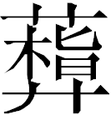= 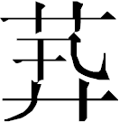=。微=雉☆，
心□其一。□
☆□□，□□
□□。□□□
□，□之□□。
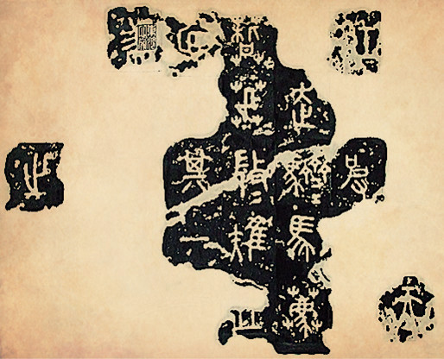
再说《吴人》篇。
“新拓石鼓文”《吴人》篇仅存几个字了，而北宋剪贴本存字尚多。参考甲秀堂法帖和顾从义砚就可复原绝大多数的文字。
要说明的是，顾从义砚的底本上有一横向的石花带，而摹刻时将石花带上下压缩了，使《吴人》篇八字一行错成七字一行，这是不可参照的。
郭沫若先生将第七行的“其”定在第三字位上，与第二字位上的“吾”相连，但看甲秀堂法帖和顾从义砚的“其”均在第四字位上，与第二字位上的“吾”间隔一个字位，并不相连。查看“中权本”和“后劲本”，“吾”与“其”之间确实都有剪痕，必不相连。可证甲秀堂法帖和顾从义砚是正确的。
《吴人》篇每行八字，共存九行，不计重文、合文为72字，其中缺30字，存42字。全篇如下（请看图10）：
吴人怜亟，朝夕敬□。
载西载北，勿竈勿代。
☆而出□，□獻用□。
□□□=，□□□=。大祝
□曾，受其庸□。□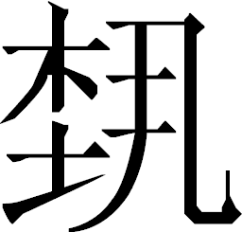
寓逢，中囿孔□。□鹿
□=，吾□其☆。□=申=，大
□□□。□□□求，又
□□□。□□□☆，是
……

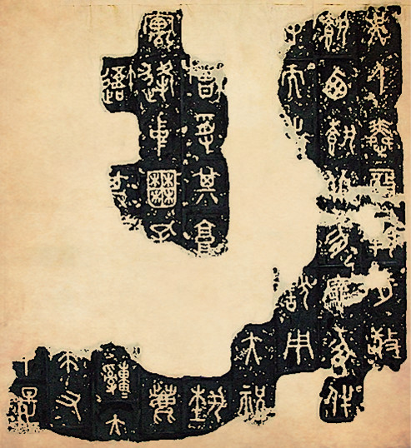
《马荐》篇、《吴人》篇与其它石鼓诗一样，都是多次换韵的，而郭沫若先生等人的“□曾受其庸，□□寓逢”有过分寻找同一韵部字的弊病，其实大可不必如此，像《诗经》和石鼓诗里都有少到四句一换韵、两句一换韵的，而且一首诗篇换五六个不同韵部的韵脚，并不少见。
补充一点，“先锋本”、“中权本”和“后劲本”三种北宋拓本在安国收藏之前，在安国收藏之后，甚至于易手沈梧，从来都是秘不示人的。直到民国初期，易手秦文锦后，才在秦文锦自设的上海艺苑真赏社影印出版了存字最多的“十鼓斋中权本”（影印出版时修版为“十鼓斋中甲本”以冒充第一），让喜欢石鼓文的人们耳目一新。而在社会上，从清代乾隆后期到民国初期，流传最广的是浙江宁波天一阁所藏石鼓文北宋拓本的诸多后代，可以说形成了一个天一阁石鼓文系统。乾隆五十四年，浙江书画家张燕昌首先摹刻了天一阁北宋拓本，此珍贵的拓本才为人所知。⒁据说后来天一阁北宋拓本毁于火灾。内阁学士阮元督学浙江的嘉庆二年，他以张燕昌本为基础，又参以明初石鼓文诸拓本，重新摹刻上石，并置于杭州府学明伦堂，让人摹拓。⒂到光绪十二年，宗室盛昱又上石翻刻阮元杭州府学本，并置于北京韩文公祠壁。⒃因为这后两个翻刻本摹勒精善，被有些人称为石鼓文世间翻刻本第一佳品和第二佳品。
阮元杭州府学本尚存422字, 因文字明显少于安国的三种北宋拓本，说明其前身天一阁北宋拓本所拓时间晚于安国的三种北宋拓本。据说天一阁北宋拓本也是剪贴本，这就存在了复原文字的问题。
以阮元杭州府学本为天一阁石鼓文系统的代表，可知它们有两个字的位置是不对的。一个是《而师》篇中的“复”，它在一行七字的第二字位，而正确的应在第三字位；另一个是《吴人》篇第七行的“其”，它在第三字位，而正确的应在第四字位。后者与郭沫若先生的失误是一样的，或者准确地说是郭沫若先生等人采信了阮元杭州府学本的定位，而忽视了“绝好之参证”的甲秀堂法帖和顾从义砚。阮元杭州府学本还有些字的定位与我们一样，如《霝雨》篇的“阴”、疑似“桨”，《銮车》篇的“四”、“宣”、“阳”，《马荐》篇“之”与“其”隔两行相并列，等等，也说明这些复原没有问题。

（六）
有部分石鼓文研究者是很相信杨慎《石鼓文音释》的，认为杨慎摹刻本中许多字都来自唐拓本。⒄其实，这种说法是不敢轻信的。
如果杨慎摹刻本真来自唐拓本，而唐拓本的存字必多于北宋拓本，那么对照着杨慎摹刻本，我们与郭沫若先生在《而师》篇、《马荐》篇、《吴人》篇复原上的对错不就立见分晓了吗？
但是，很遗憾，安国的三种北宋拓本“先锋本”、“中权本”和“后劲本”上的一些文字在杨慎摹刻本中根本就没有，难道北宋拓本的存字还能多于唐拓本吗？比如杨慎摹刻的《马荐》篇中就没有“天虹”二字，如此等等，就不一一指出了。杨慎（1488—1559），四川成都人，字用修，号升庵，正德六年考中状元，授翰林院修撰。从生年看，杨慎小安国七岁，算是同代人，又都喜欢石鼓文，但杨慎没有安国那样的“眼福”。所以，杨慎摹刻本不可能有什么来自唐拓本的文字，它就是杨慎在一个比安国的三种北宋拓本还晚出的北宋拓本或此类北宋拓本摹刻本基础上补写出来的。
明确了杨慎摹刻本中多出的文字都是杨慎自己所补之后，倒使人想了解一下这些所补文字是否合适呢？杨慎所补文字，从总体上说，我们实在不敢恭维，但个别字补得还行。
郭沫若先生在《吾水》篇的释文中，在“右”的后面补了“骖”字，在《吴人》篇的释文中，在“鹿”的前面补了“麀”字。查杨慎摹刻本，这两字杨慎所补也是如此，因杨慎补字先于郭沫若先生补字，故此功劳还归杨慎。其实，这是用石鼓文补石鼓文。石鼓文中有多处“左骖某=，右骖某=”，所以《吾水》篇中有“左骖□=，右□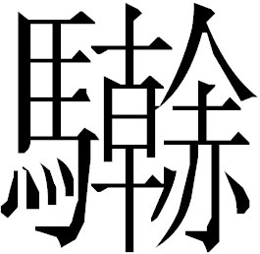=”，可推定“右”后应是“骖”。石鼓文中有三处相连的“麀鹿”两字，仅有一处是“兽鹿”，所以《吴人》篇中有缺前一字的“鹿”，根据前后意思，可推定“鹿”前应是“麀”。
除了用石鼓文补石鼓文，还可用诗经的文字补石鼓文。《銮车》篇中有“四马其写，六辔骜□”，杨慎将后两字补为“沃若”。在《诗经·小雅·甫田》中有“乘其四骆，六辔沃若”，在《诗经·小雅·鹿鸣》中有“我马维骆，六辔沃若”，可知杨慎补文来自诗经，语义合，也押韵。之所以杨慎补写为“沃”而不是原文“骜”，是因为“骜”字在杨慎摹刻本的底本上已经泐尽。当然这也说明“骜”与“沃”相通。
易越石先生撰写了《石鼓文通考》⒅，他与杨慎全面补写石鼓诗不一样，而是根据上下文的意思，对每一首有缺文的诗篇很谨慎地补几个字。这里不准备评论易越石先生补字的问题，而只是对易越石先生盛赞杨慎《吴人》篇“敬□”补为“敬惕”而表示不同看法，其实，郭沫若先生觉得应补为“敬戒”。《诗经·大雅·常武》中有“既敬既戒，惠此南国。”《左传·襄公二十二年》中有“生在敬戒，不在富也。”《周礼·夏官·职方氏》中有“考乃职事，无敢不敬戒”。故我们认为郭沫若先生的补字是合适的，“敬戒”是当时的惯用语，而且“戒”与上句最后一字“亟”、与下句最后一字“北”同为职部韵字。
杨慎在《而师》篇中将“□乐天子”补为“燕乐天子”，恐怕是来自《诗经·小雅·鹿鸣》“我有旨酒，以燕乐嘉宾之心”。我们认为，也可能是“嘉乐天子”。《诗经·大雅·生民》中有“假乐君子，显显令德”，这里的“君子”就指周天子，“假”与“嘉”相通，《礼记·中庸》中就有“《诗》曰：嘉乐君子，宪宪令德。”这个“嘉”字的写法就同《吾水》篇“嘉树则里，天子永宁”中的“嘉”。
2008年1月，中华书局出版了徐宝贵先生所著《石鼓文整理研究》。书前有裘锡圭先生写的郑重推荐的序文。它的确是一部迄今为止研究石鼓文最全面、最深入、而且资料最丰富的学术著作。不过，这里仅仅说一说文字复原的事，徐宝贵先生在书中说道：“我们此次所做的复原工作，是根据先锋本，并参证前人的摹刻、摹写本及马、郭（马叙伦、郭沫若——引者注）二氏的复原本进行的，同时又据中权、后劲二拓本补上了先锋本所剪夺的残字，并在其下进行了认真的摹写。”⒆但对看后可知，徐宝贵先生的复原几乎与郭沫若先生的复原完全一样，惟一的一个字位不同就是《马荐》篇第八行的“之”定在第三字位上，而郭沫若先生原来定在第四字位上。再看到后面徐宝贵先生对石鼓文字的考释时，又发现“之”字回到了第四字位。徐宝贵先生的确是将“先锋本”的文字和“中权本”、“后劲本”补的文字剪贴成10幅整幅拓片了，但对《而师》篇第九行的“来”与下面的“乐”石花不合、与左边的“嗣”石花不合却贴在一起，对第十行的“来”与下面的“嗣”石花不合、与左边的“我”石花不合却贴在一起，对《马荐》篇“心”与下面的“其”石花不合、与右边的“”石花不合却贴在一起，不知徐宝贵先生会作何种解释？
要特别说明的是，我们对石鼓文的文字复原是按复原规则来进行的，所以它具有可重复性、可验证性。我们希望有兴趣的石鼓文研究者也可以用石鼓文北宋拓本的印刷本来剪贴复原石鼓文10幅整幅拓片，看一看它们复原后究竟是什么样子。当然，恐怕一些研究者对剪贴本上有的文字之间是否有剪痕会产生争议，好在安国的三种北宋拓本“先锋本”、“中权本”和“后劲本”尚完好的收藏于日本东京的三井纪念美术馆，大家有机会是可以验看的。

注：
⑴ 参见徐宝贵《石鼓文整理研究》研究篇第六章“石鼓文的字数”。
⑵ 引自郭沫若《石鼓文研究》261页所附安国“中权本”跋文。
⑶ 参见方若原著\王壮弘增补《增补校碑随笔(修订本)》“石鼓文”一节。上海书店出版社，2008年。
⑷ 参见马叙伦《石鼓文疏记》，商务印书馆，1935年。
⑸ 郭沫若：《石鼓文研究》，《郭沫若全集》考古编第九卷，科学出版社，1982年，42页。
⑹ 引自《第一批国家珍贵古籍名录》，文化部，2008年。
⑺ 参见徐宝贵《石鼓文整理研究》资料篇第五章中的“顾从义端砚缩刻本及砚、砚盒照片”。
⑻ 参见吴广霈《石鼓文考证》，1931年本。
⑼ 参见罗振玉《石鼓文考释》，1916年本。
⑽ 参见程质清《石鼓文试读》，《书法》，1984年第三期。
⑾ 郭沫若：《石鼓文研究》，114页。
⑿ 同上，115页。
⒀ 同上，113页。
⒁ 参见张燕昌《石鼓文释存》。
⒂ 参见徐宝贵《石鼓文整理研究》资料篇第五章中的“阮元重摹天一阁本（杭州府学本）”。
⒃ 参见徐宝贵《石鼓文整理研究》资料篇第五章中的“黄士陵、尹彭寿刻本”。
⒄ 参见杨慎《石鼓文音释》。
⒅ 参见易越石《石鼓文通考》，上海人民出版社，2009年。
⒆ 徐宝贵：《石鼓文整理研究》，中华书局，2008年，460页。

